JUEVES, 21 DE AGOSTO DE 2008

Breve Historia de la Computadora
Una computadora electrónica, según el Diccionario de la Real Academia Española, es una: Máquina electrónica, analógica o digital, dotada de una memoria de gran capacidad y de métodos de tratamiento de la información, capaz de resolver problemas matemáticos y lógicos mediante la utilización automática de programas informáticos.

La computadora es un invento joven de no más de un siglo. Sin embargo es el resultado de múltiples creaciones e ideas de diversas personas a lo largo de varios años: por un lado, el ábaco que fue uno de los primeros dispositivos mecánicos para contar; por otro lado, la Pascalina, inventada por Blaise Pascal y después perfeccionada por Gottfried Wilhelm von Leibniz, permitía realizar cálculos de manera mecánica por medio de engranajes, y también, la tarjeta perforada asumió un papel importante en la computación.
En 1882 Charles Babbage inventa una “máquina diferencial”, que realiza cálculos de tablas simples. Diez años más tarde diseña la “máquina analítica”, que no fue construida hasta 1989. Esta máquina poseía elementos que influyeron en las subsiguientes computadoras: flujo de entrada, memoria, procesador e impresora de datos. Por esto, Babbage es considerado el "Padre de las Computadoras Modernas".
En 1944 se construye la MARK I, diseñada por un equipo encabezado por Howard H. Aiken. La máquina basa su funcionamiento en dispositivos electromecánicos llamados relevadores.
Von Neumann es otro personaje importante ya que proyecta el prototipo de los modernos procesadores electrónicos. El prototipo se basa en el concepto de programa memorizado.
A partir de la mitad del siglo XX el desarrollo de la computadora es mayor y más rápido. Este desarrollo se suele dividir en generación.
Primera Generación
En general se caracteriza por tres aspectos: primero, por el uso de bulbos (tubos de vacío); segundo, uso de programas en lenguaje de máquina, usualmente, en tarjetas perforadas, y finalmente, por ser enormes y costosas.
Segunda Generación
Sus características son: en primer lugar, se utilizan circuitos de transistores, en vez de bulbos; segundo, se programas en lenguajes de alto nivel, y por último, se utilizan para nuevas aplicaciones.
Tercera Generación
Al igual que las generaciones pasadas, tiene tres características:
I. Ahora utiliza circuitos integrados.
II. Utiliza sistemas operativos. El más famoso es el OS de IBM.
III. Aparecen minicomputadoras.
Cuarta Generación
Se dice que es la generación actual, aunque mucho ya mencionan una quinta.
En esta generación aparecen los microprocesadores, los núcleos magnéticos son remplazados por chips de silicio (almacenamiento de memoria) y un sinfín de cambios que continúan apareciendo día con día.
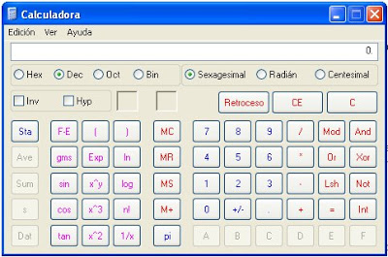Pensar que existian maquinas que ocupaban cuartos enteros para hacer lo que esta ventanita hace.

